

BİLGİSAYAR MÜHENDİSLİĞİ BÖLÜMÜ 2.SINIF

VERİTABANI YÖNETİM SİSTEMLERİ FİNAL

PROJESİ

**ÜNİVERSİTE YÖNETİM OTOMASYONU**

Ödevi Hazırlayan

**Harun Sefa İnan – 204410022**

Dersin Öğretim Üyesi

**Doç. Dr. Kemal AKYOL**

**İÇİNDEKİLER**

**Varlık İlişki Modeli1**

**Tablolar3**

**Table Adapter5**

**Triggerlar7**

**Web Formlar9**

Giriş9

Kayıt11

Üniversite13

Fakülte18

Bölüm20

Öğrenci20

**VARLIK İLİŞKİ MODELİ**

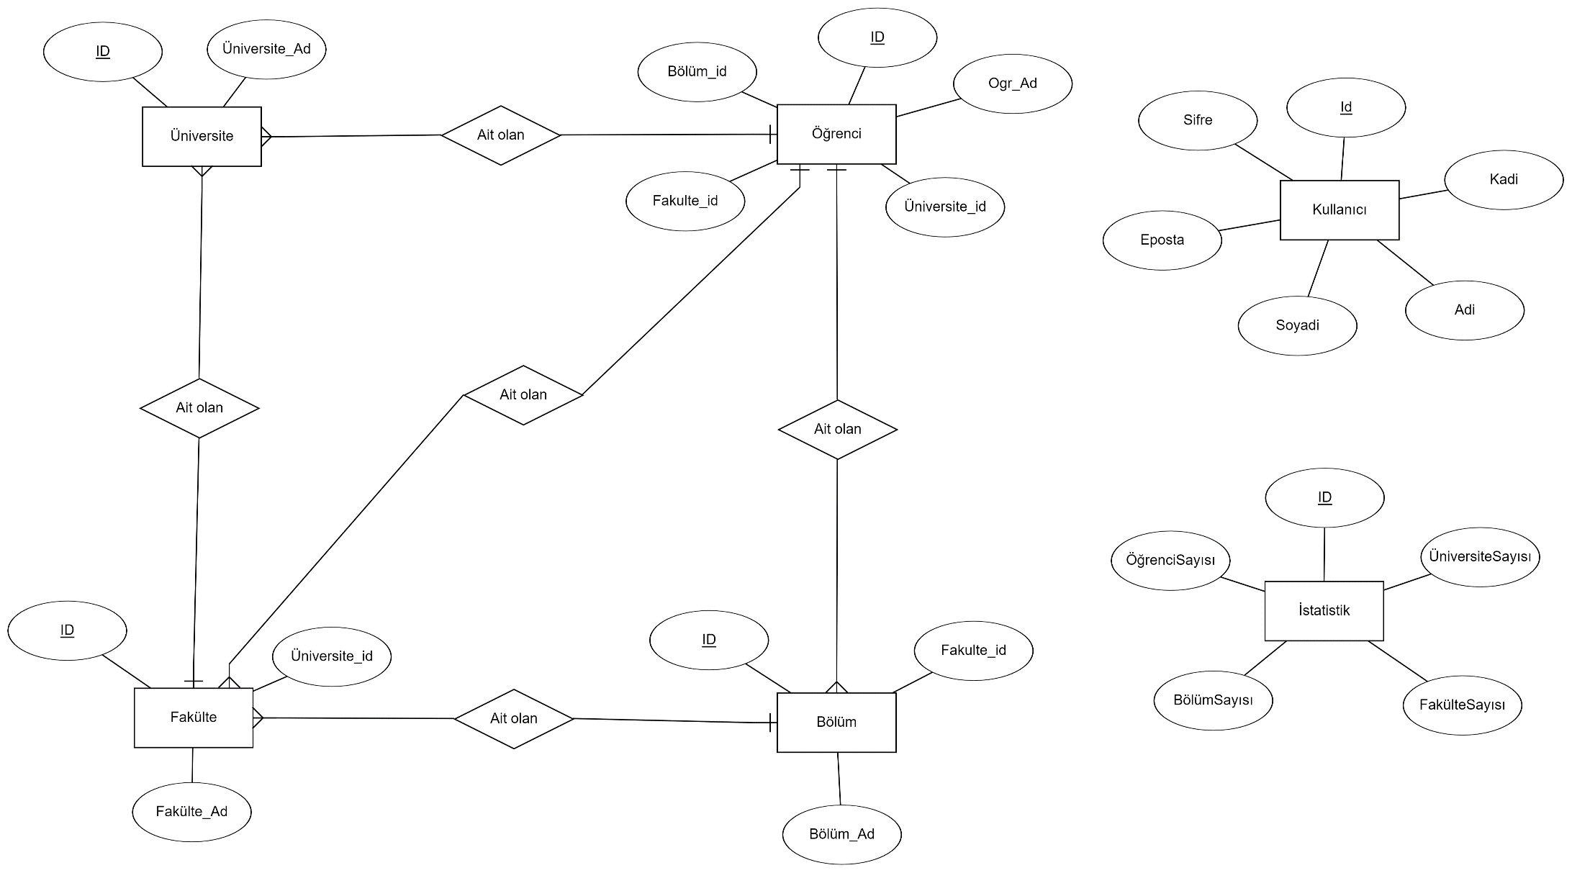

**1**

Bölüm

|  |  |  |
| --- | --- | --- |
| ID | Fakulte_id | Bolum_ad |

Fakülte

|  |  |  |
| --- | --- | --- |
| ID | Üniversite_id | Fakulte_ad |

Üniversite

|  |  |
| --- | --- |
| ID | Üniversite_Ad |

Öğrenci

|  |  |  |  |  |
| --- | --- | --- | --- | --- |
| ID | Ogr_Ad | Üniversite_id | Fakulte_id | Bolum_id |

Kullanıcı

|  |  |  |  |  |  |
| --- | --- | --- | --- | --- | --- |
| ID | Kadi | Adi | Soyadi | Eposta | Sifre |

İstatistik

|  |  |  |  |  |
| --- | --- | --- | --- | --- |
| ID | ÜniversiteSayısı | FakülteSayısı | BölümSayısı | ÖğrenciSayısı |

**2**

**TABLOLAR**

**Üniversite**

|  |  |
| --- | --- |
| **ID** | **Universite_id** |
| 25 | Hacettepe Üniversitesi |
| 26 | Orta Doğu Teknik Üniversitesi (ODTÜ) |
| 27 | İstanbul Teknik Üniversitesi (İTÜ) |
| 28 | İstanbul Üniversitesi |
| 29 | Koç Üniversitesi |
| 30 | Gazi Üniversitesi |
| 31 | Ankara Üniversitesi |
| 32 | Gebze Teknik Üniversitesi |
| 33 | İhsan Doğramacı Bilkent Üniversitesi |
| 35 | Ege Üniversitesi |
| 36 | Sabancı Üniversitesi |
| 37 | Yıldız Teknik Üniversitesi |
| 38 | Atatürk Üniversitesi |
| 39 | Marmara Üniversitesi |
| 40 | İstanbul Üniversitesi-Cerrahpaşa |
| 41 | Dokuz Eylül Üniversitesi |
| 42 | Erciyes Üniversitesi |
| 43 | Selçuk Üniversitesi |
| 44 | Karadeniz Teknik Üniversitesi |

**Bölüm**

|  |  |  |  |
| --- | --- | --- | --- |
| **ID** | **Bolum_Ad** | **Fakulte_id** | **Universite_id** |
| 1027 | Bilgisayar Mühendisliği | 1017 | 27 |
| 1028 | Makine Mühendisliği | 1017 | 26 |
| 1029 | Elektrik-Elektronik Mühendisliği | 1017 | 32 |
| 1030 | İnşaat Mühendisliği | 1017 | 29 |
| 1031 | Halkla İlişkiler ve Tanıtım | 1018 | 39 |
| 1032 | Sinema ve Televizyon | 1018 | 31 |
| 1033 | Yeni Medya | 1018 | 38 |
| 1034 | Tıp | 1019 | 36 |
| 1036 | Beslenme ve Diyetetik | 1020 | 33 |
| 1037 | Hemşirelik | 1020 | 42 |
| 1038 | Orman Endüstri Mühendisliği | 1021 | 43 |
| 1039 | Orman Mühendisliği | 1021 | 41 |
| 1040 | Felsefe | 1022 | 41 |
| 1041 | Psikoloji | 1022 | 30 |
| 1042 | Tekstil Mühendisliği | 1023 | 29 |
| 1043 | Metalurji ve Malzeme Mühendisliği | 1023 | 28 |

**3**

**Fakülte**

|  |  |  |
| --- | --- | --- |
| **ID** | **Fakulte_id** | **Universite_id** |
| 1017 | Mühendislik ve Mimarlık Fakültesi | 25 |
| 1018 | İletişim fakültesi | 26 |
| 1019 | Tıp Fakültesi | 28 |
| 1020 | Sağlık Bilimleri Fakültesi | 39 |
| 1021 | Orman Fakültesi | 44 |
| 1022 | Fen Edebiyat Fakültesi | 38 |
| 1023 | Teknoloji Fakültesi | 37 |

**Öğrenci**

|  |  |  |  |  |
| --- | --- | --- | --- | --- |
| **ID** | **Ogr_Ad** | **Universite_id** | **Fakulte_id** | **Bolum_id** |
| 2003 | Kerim Şentürk | 27 | 1017 | 1027 |
| 2004 | Orhan Yardım | 43 | 1021 | 1039 |
| 2005 | Furkan Zengin | 35 | 1020 | 1037 |
| 2006 | Ahmet Aydın | 31 | 1019 | 1034 |
| 2007 | Yusuf Polat | 39 | 1017 | 1030 |
| 2008 | Batuhan Çakır | 33 | 1022 | 1041 |

**Kullanıcı**

|  |  |  |  |  |  |
| --- | --- | --- | --- | --- | --- |
| **Id** | **Kadi** | **Adi** | **Soyadi** | **Eposta** | **Sifre** |
| 1 | Furkan | Furkan | Zengin | furkanzengin@gmail.com | furkan123 |
| 3 | Harun | Harun | İnan | harun@gmail.com | harun12345 |
| 13 | Kerim | Kerim | Şentürk | kerimsenturk@gmail.com | kerimsenturk135 |
| 1014 | Orhan | Orhan | Yardım | orhanyardim@gmail.com | orhan010101 |

**İstatistik**

|  |  |  |  |  |
| --- | --- | --- | --- | --- |
| **ID** | **Universitesayisi** | **Fakultesayisi** | **Bolumsayisi** | **Ogrencisayisi** |
| 1 | 19 | 7 | 16 | 6 |

**4**

**TABLE ADAPTER**

**Üniversite Table Adapter**

**UniversiteListesiGetir() =** SELECT Universite. * FROM Universite

**UniversiteGetir() =** SELECT Universite. * FROM Universite WHERE (([ID] = @Original_ID))

**UniversiteEkle() =** INSERT INTO [Universite] ([Universite_id]) VALUES (@Universite_id)

**UniversiteSil() =** DELETE FROM [Universite] WHERE (([ID] = @Original_ID))

**UniversiteGuncelle() =** UPDATE [Universite] SET [Universite_id] = @Universite_id WHERE (([ID] = @Original_ID))

**Fakülte Table Adapter**

**FakulteListesiGetir() =** SELECT Fakulte. * FROM Fakulte

**FakulteGetir() =** SELECT Fakulte. * FROM Fakulte WHERE (ID = @ID)

**FakulteEkle() =** INSERT INTO [Fakulte] ([Fakulte_ad], [Universite_id]) VALUES (@Fakulte_ad, @Universite_id)

**FakulteSilSaklıYordam() =** DELETE FROM [Fakulte] WHERE (([ID] = @Original_ID))

**FakulteGuncelle() =** UPDATE [Fakulte] SET [Fakulte_ad] = @Fakulte_ad, [Universite_id] = @Universite_id WHERE (([ID] = @Original_ID))

**Bölüm Table Adapter**

**BolumListesiGetir() =** SELECT Bolum. * FROM Bolum

**BolumGetir() =** SELECT Bolum. * FROM Bolum WHERE (ID = @ID)

**BolumEkle() =** INSERT INTO [Bolum] ([Bolum_Ad], [Fakulte_id], [Universite_id]) VALUES (@Bolum_Ad, @Fakulte_id, @Universite_id)

**BolumSil() =** DELETE FROM [Bolum] WHERE (([ID] = @Original_ID))

**BolumGuncelle() =** UPDATE [Bolum] SET [Bolum_Ad] = @Bolum_Ad, [Fakulte_id] = @Fakulte_id, [Universite_id] = @Universite_id WHERE (([ID] = @Original_ID))

**5**

**Öğrenci Table Adapter**

**OgrenciListesiGetir() =** SELECT Ogrenci. * FROM Ogrenci

**OgrenciGetir() =** SELECT Bolum_id, Fakulte_id, ID, Ogr_Ad, Universite_id FROM Ogrenci WHERE (ID = @Original_ID)

**OgrenciEkle() =** INSERT INTO [Ogrenci] ([Ogr_Ad], [Universite_id], [Fakulte_id], [Bolum_id]) VALUES (@Ogr_Ad, @Universite_id, @Fakulte_id, @Bolum_id)

**OgrenciSil() =** DELETE FROM [Ogrenci] WHERE (([ID] = @Original_ID))

**OgrenciGuncelle() =** UPDATE [Ogrenci] SET [Ogr_Ad] = @Ogr_Ad, [Universite_id] = @Universite_id, [Fakulte_id] = @Fakulte_id, [Bolum_id] = @Bolum_id WHERE (([ID] = @Original_ID))

**Kullanıcı Table Adapter**

**KullaniciListesiGetir() =** SELECT Kullanici. * FROM Kullanici

**KullaniciEkle() =** INSERT INTO [Kullanici] ([Kadi], [Adi], [Soyadi], [Eposta], [Sifre]) VALUES (@Kadi, @Adi, @Soyadi, @Eposta, @Sifre)

**6**

**TRIGGERLAR**

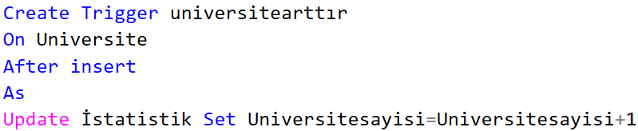

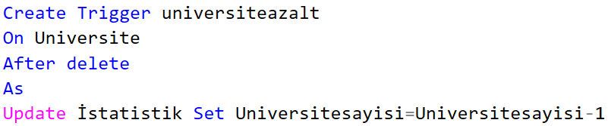

Yukarıda bulunan kodda gözüktüğü gibi üniversite tablosunda ekleme ve silme işlemleri yapıldıktan sonra istatistik tablosunda üniversite sayıları artıp azalıyor.

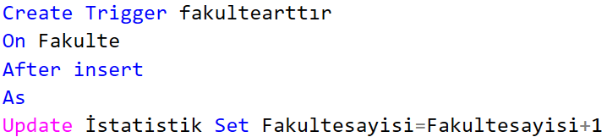

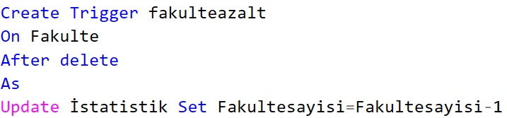

Yukarıda bulunan kodda gözüktüğü gibi fakülte tablosunda ekleme ve silme işlemleri yapıldıktan sonra istatistik tablosunda fakülte sayıları artıp azalıyor.

**7**

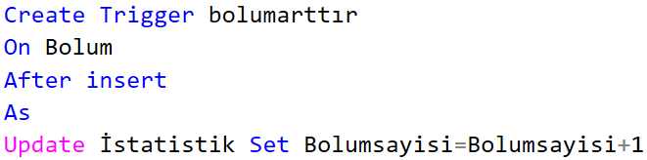

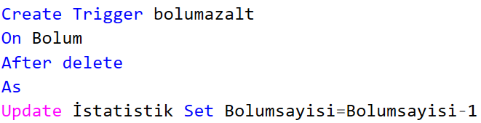

Yukarıda bulunan kodda gözüktüğü gibi bölüm tablosunda ekleme ve silme işlemleri yapıldıktan sonra istatistik tablosunda bölüm sayıları artıp azalıyor.

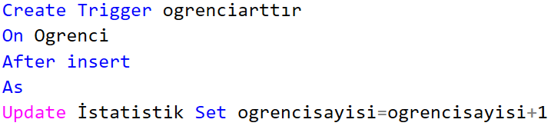

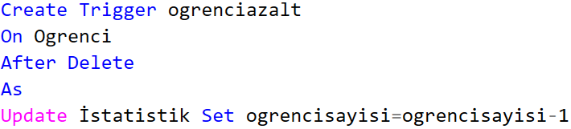

Yukarıda bulunan kodda gözüktüğü gibi öğrenci tablosunda ekleme ve silme işlemleri yapıldıktan sonra istatistik tablosunda öğrenci sayıları artıp azalıyor.

**8**

**WEB FORMLAR**

**Giriş**

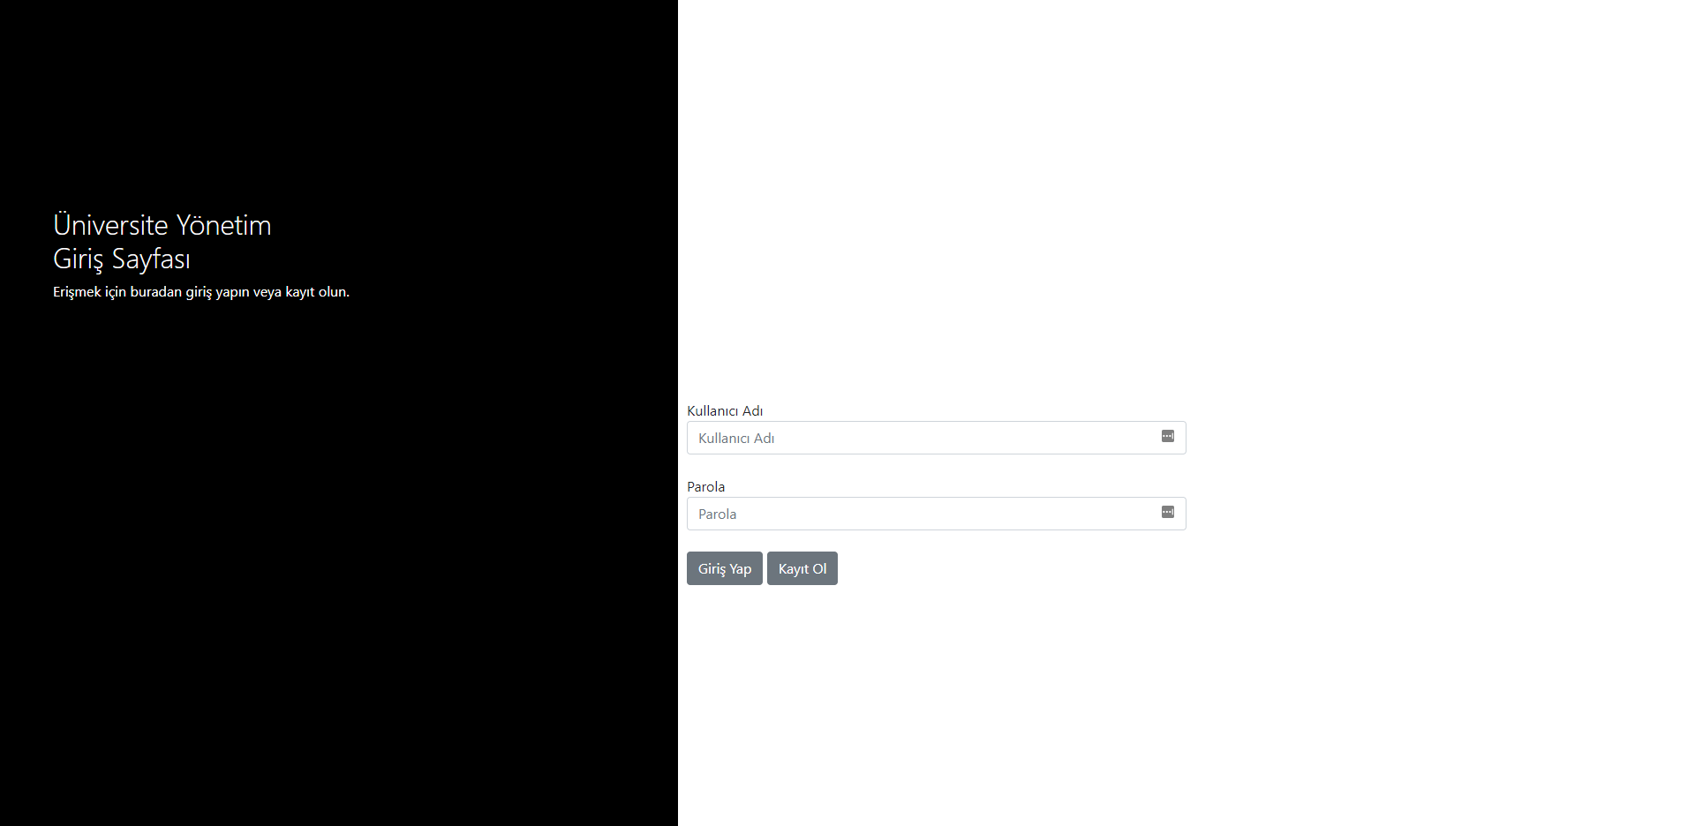

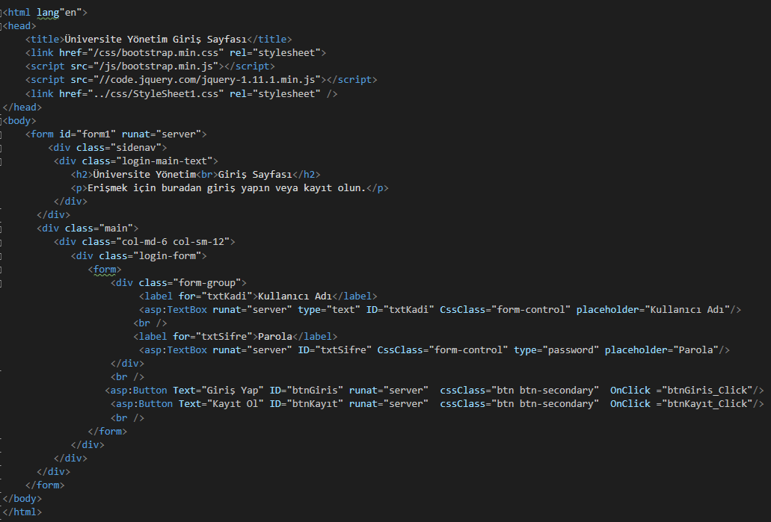

Yukarıda bulunan kodda gözüktüğü gibi giriş sayfası html kodları bulunmaktadır.

**9**

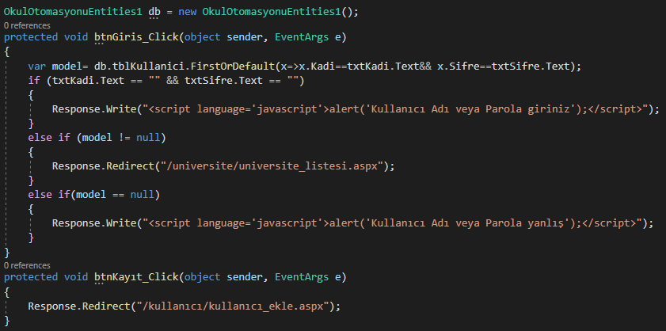

Giriş butonuna basılınca textboxa girilen bilgiler yukarıda bulunan kod ile kontrol ediliyor. Eğer bilgiler doğru ise üniversite listesi sayfası açılıyor doğru değil veya boş ise uyarı mesajı veriliyor.Kayıt ol butonuna basılınca kayıt ekranı açılıyor.

**10**

**Kayıt**

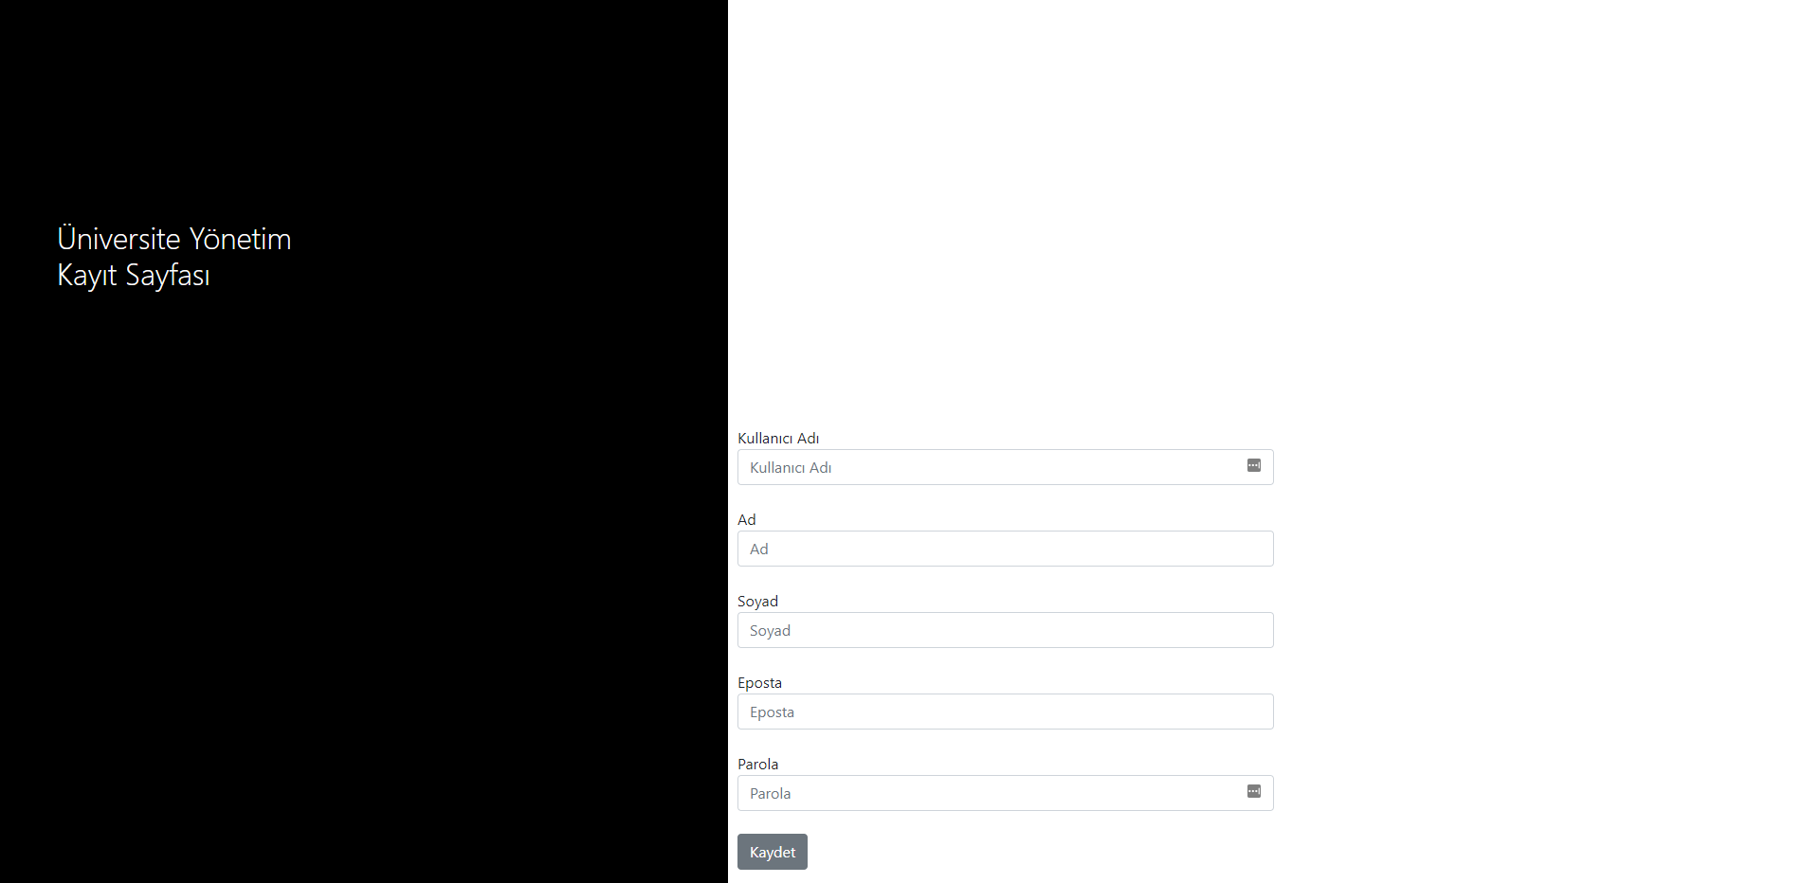

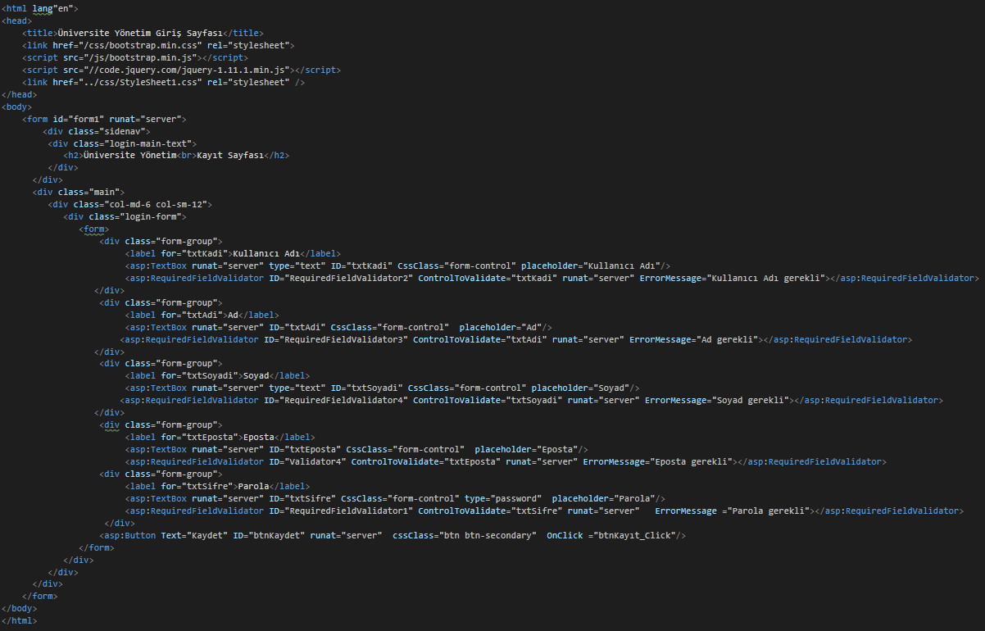

Yukarıda bulunan kodda gözüktüğü gibi kayıt sayfasının html kodları bulunmaktadır.

**11**

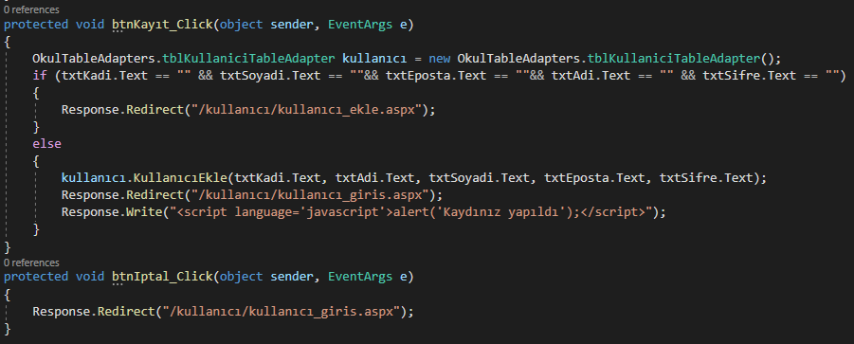

Kayıt butonuna basılınca textboxa girilen bilgiler yukarıda bulunan kod ile kontrol ediliyor. Eğer textbox boş ise uyarı mesajı veriliyor boş değilse bilgiler kullanicitableadapter ile veritabanına kayıt ediliyor ve kaydınız yapıldı mesajı veriliyor.İptal butonuna basılınca giriş sayfası açılıyor.

**12**

**Üniversite**

**Üniversite Listesi**

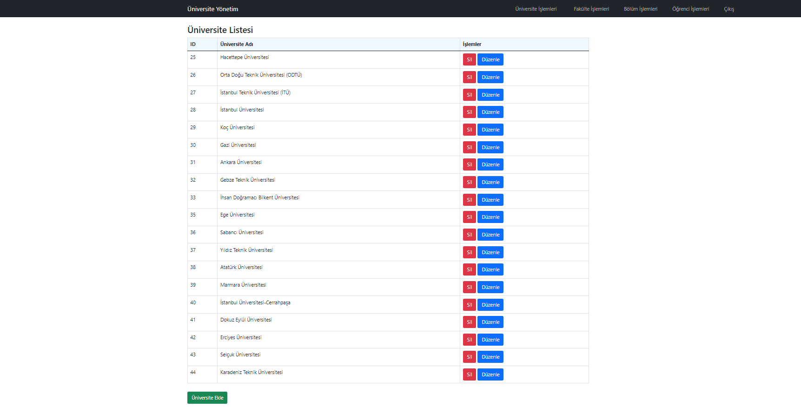

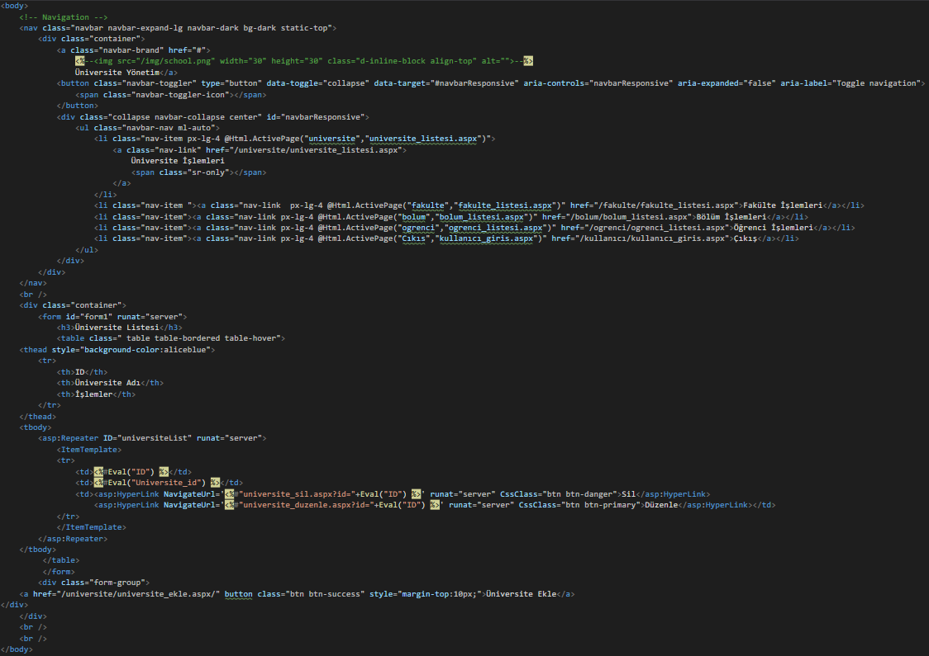

Yukarıda bulunan kodda gözüktüğü gibi üniversite listesi sayfasının html kodları bulunmaktadır.

**13**

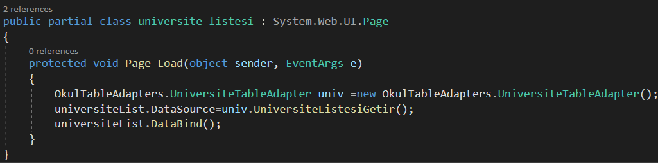

Yukarıda bulunan kodda gözüktüğü gibi üniversite listesi sayfasında veritabanında üniversite tablosundaki veriler universitetableadapter ile listeleniyor.

**14**

**Üniversite Ekle**



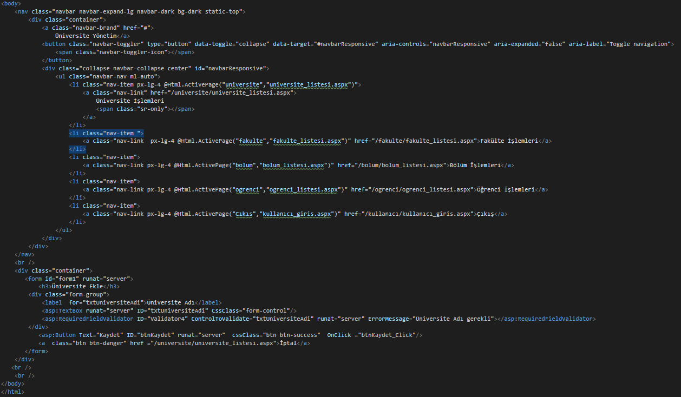

Yukarıda bulunan kodda gözüktüğü gibi üniversite ekleme sayfasının html kodları bulunmaktadır.

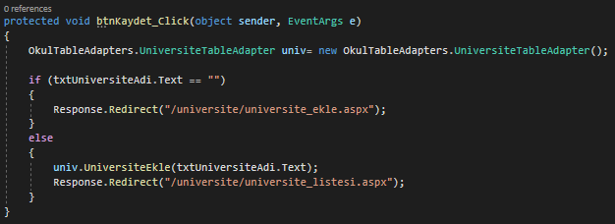

Yukarıda bulunan kodda gözüktüğü gibi kaydet butonuna basıldıktan sonra ilk önce textboxın boş olup olmadığı kontrol ediliyor eğer boş ise errormesajı veriliyor boş değilse üniversitetableadapter ile veritabanına kayıt ediliyor. İptal butonuna basılınca üniversite listesi açılıyor.

**15**

**Üniversite Düzenle**



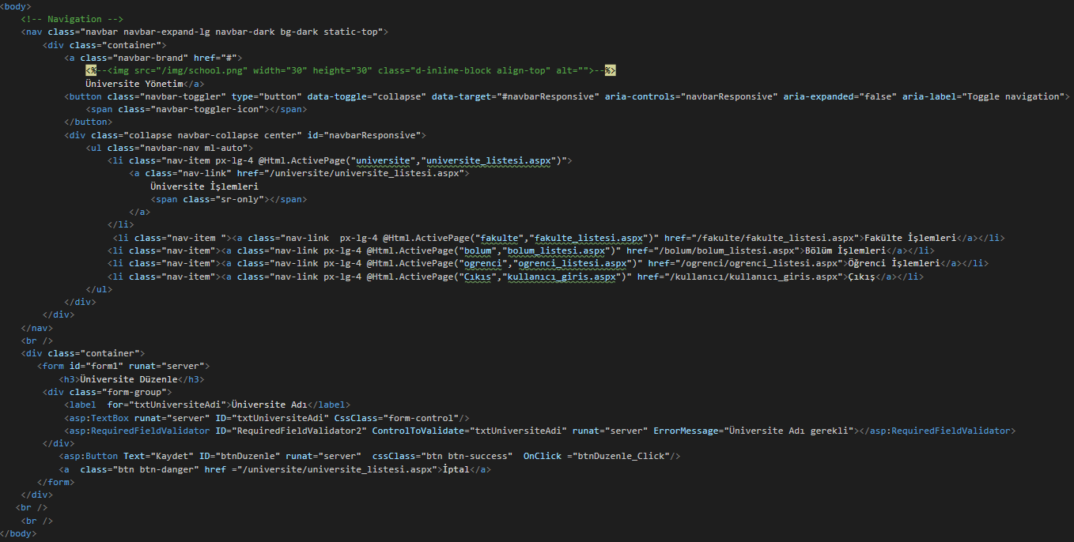

Yukarıda bulunan kodda gözüktüğü gibi üniversite düzenle sayfasının html kodları bulunmaktadır.

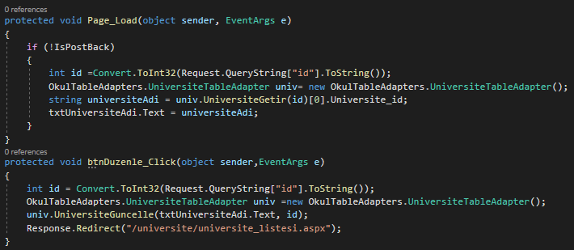

Yukarıda bulunan kodda gözüktüğü gibi üniversite listesindeki düzenle butonuna basılınca idye göre üniversite düzenle sayfası açılıyor. Kaydet butonuna basıldıktan sonra ilk önce textboxın boş olup olmadığı kontrol ediliyor eğer boş ise errormesajı veriliyor boş değilse universitetableadapter ile güncelleme işlemi yapılıyor.

**16**

**Üniversite Sil**

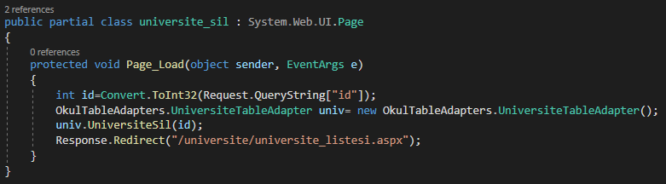

Yukarıda bulunan kodda gözüktüğü gibi üniversite listesindeki sil butonuna basılınca

idye göre universitetableadapter ile silme işlemi yapılıyor.

**17**

**Fakülte**

**Fakülte Listesi**

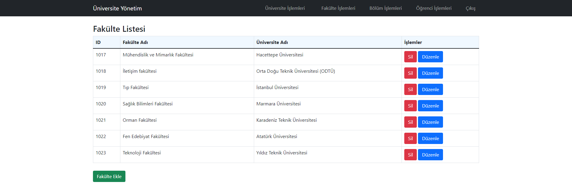

Fakülte listesindeki html kodları üniversite listesindeki html kodları ile aynıdır.Listeleme işlemide fakültetableadapter ile yapılmıştır.

**Fakülte Ekle**

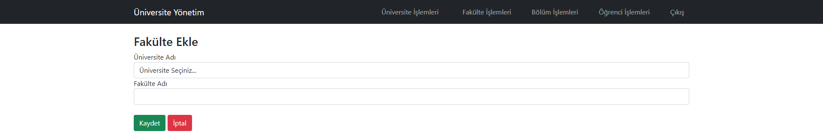

Fakülte ekle sayfasındaki html kodları üniversite ekle sayfasındakiler ile aynıdır.

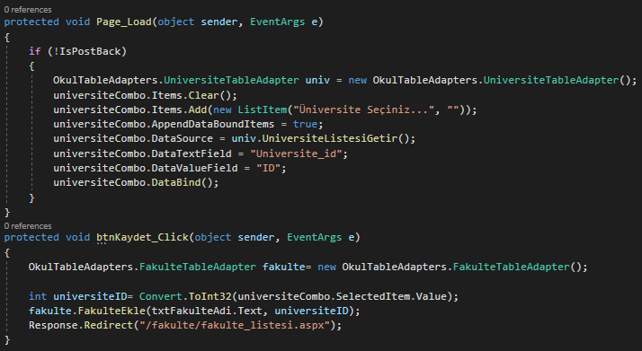 Yukarıdaki bulunan kodda gözüktüğü gibi universitetableadapter ile comboxa veriler çekiliyor. Kaydet butonuna basılınca fakultetableadapter ile ekleme işlemi yapılıyor.

**18**

**Fakülte Düzenle**

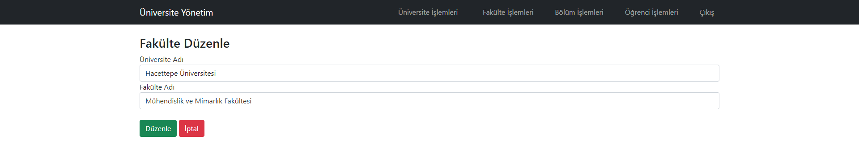

Fakülte düzenle sayfasındaki html kodları üniversite düzenle sayfasındakiler ile aynıdır.

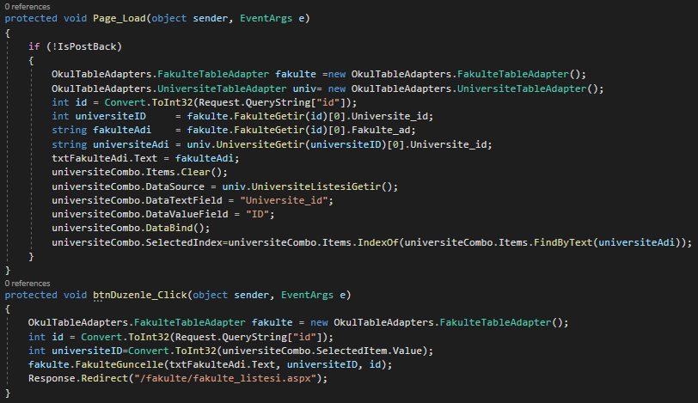

Yukarıda bulunan kodda gözüktüğü gibi fakülte listesindeki düzenle butonuna basılınca idye göre fakülte düzenle sayfası açılıyor . Kaydet butonuna basıldıktan sonra ilk önce textboxın ve comboboxın boş olup olmadığı kontrol ediliyor eğer boş ise errormesajı veriliyor boş değilse fakultetableadapter ile güncelleme işlemi yapılıyor.

**Fakülte Sil**

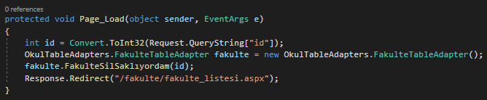

Yukarıda bulunan kodda gözüktüğü gibi fakülte listesindeki sil butonuna basılınca

idye göre fakultetableadapter ile silme işlemi yapılıyor.

**19**

**Bölüm**

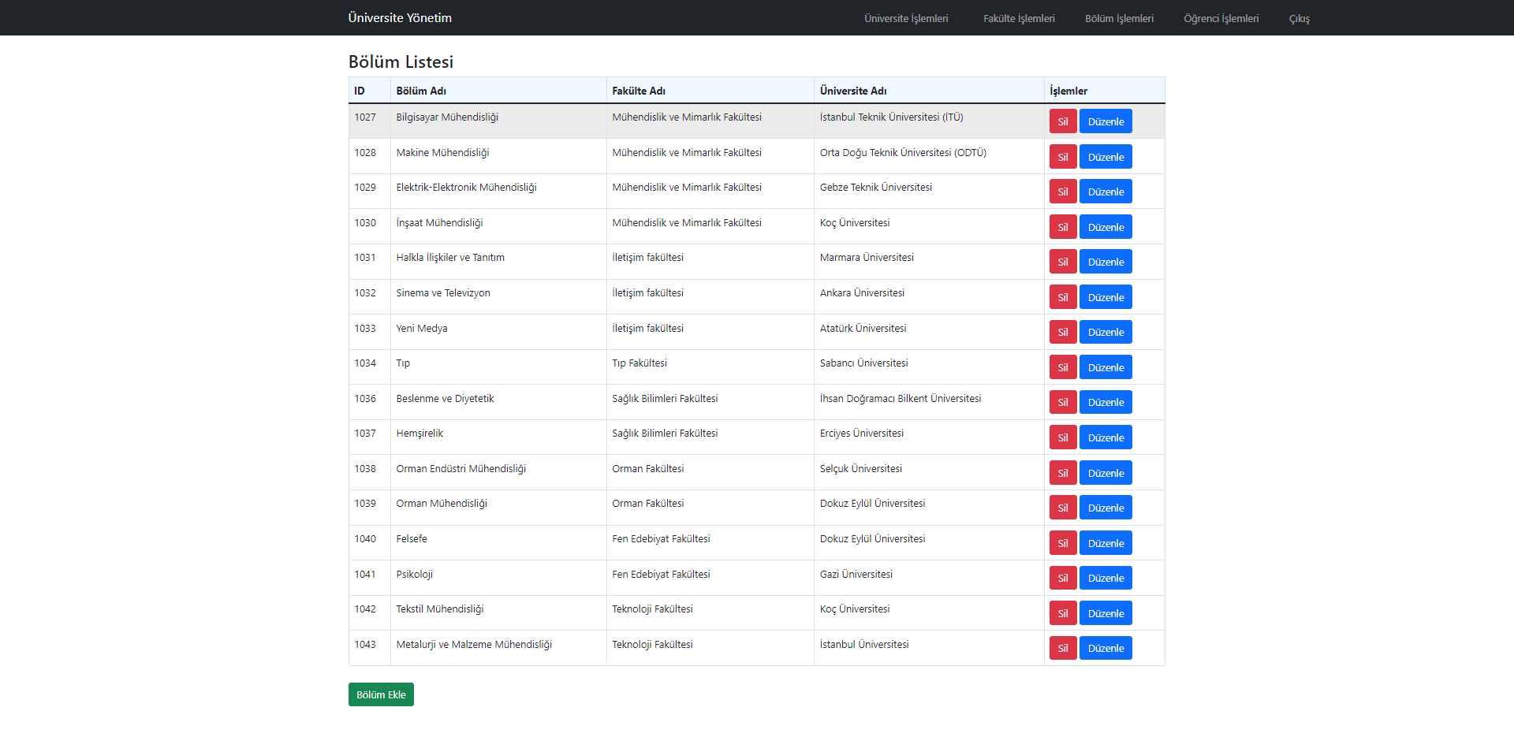

Bölüm sayfasındaki listeleme, ekleme, silme ve düzenleme işlemleri fakülte sayfasındaki gibi tableadapterler ile yapılmıştır.

**Öğrenci**

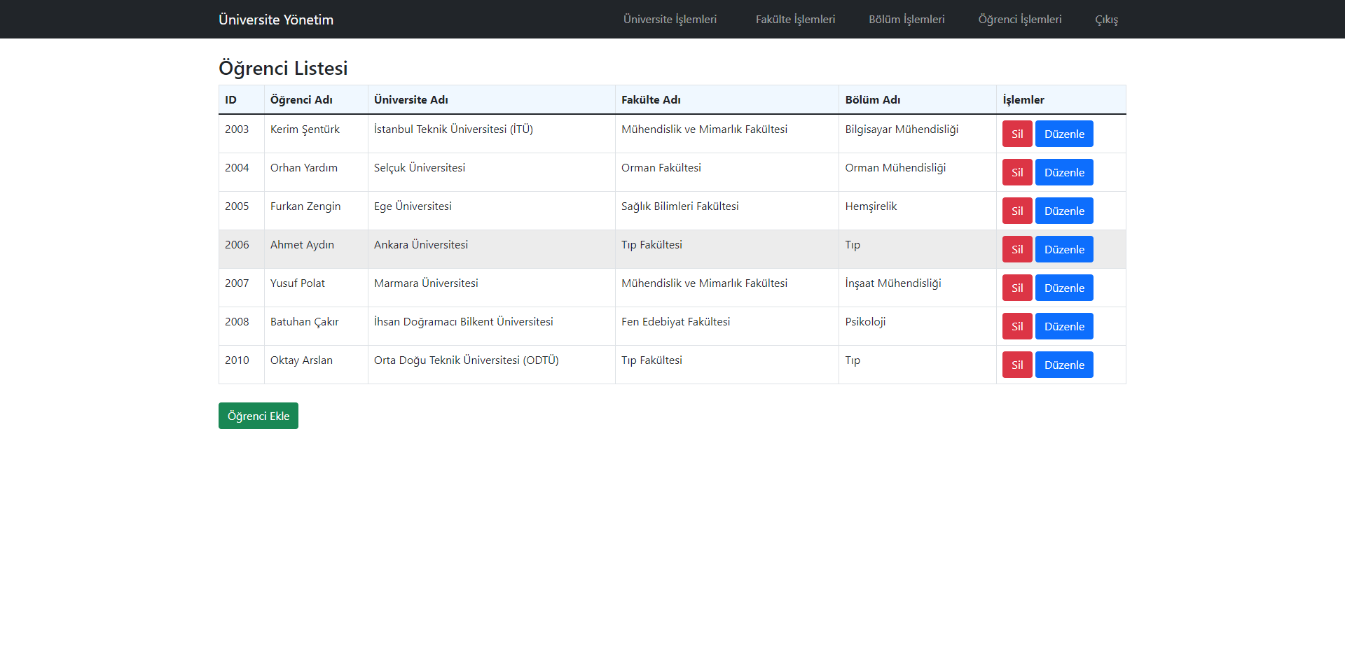

Öğrenci sayfasındaki listeleme, ekleme, silme ve düzenleme işlemleri fakülte sayfasındaki gibi tableadapterler ile yapılmıştır.

**20**